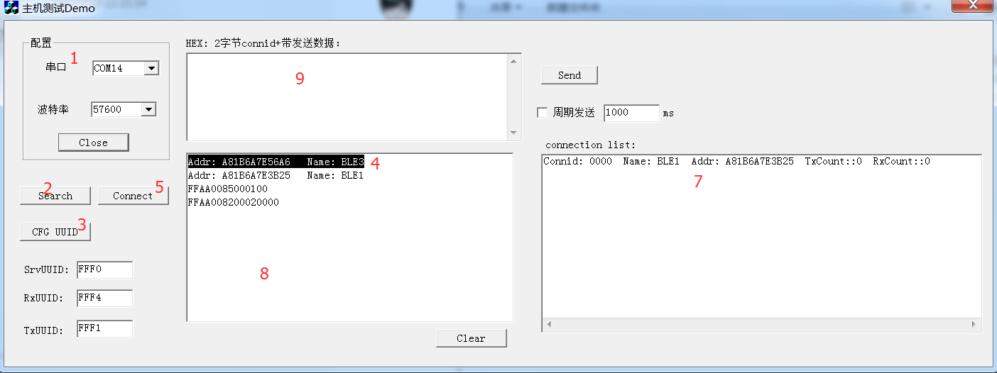

1：设置好串口后打开

2，3：先搜索附近广播并且提前设置好 UUID

4，5： 使用鼠标选中想要连接的设备的 整条信息后点击 connection即可连接

7: 连接成功后， 连接设备的信息会显示在 连接列表里，包括发送了多少条数据，接收了多少条数据，方便后续稳定性测试

8：接收到到的数据都会在该区域显示。

9：发送数据的前2字节需要为 connid， 发送可以点击send发送一次， 也可以设置发送周期后勾选周期发送 从而连续发送。

另外： 工具放置目录下会生成一个 UartLog.txt 文件，改文件为日志文件。记录了所有执行的操作和接收到的数据信息，以及其时间。